Huỳnh Xuân Tình 1250080202 12_ĐH_CNTT4

THỰC HÀNH BUỔI 2
MỤC LỤC
THỰC HÀNH BUỔI 2 1
NHÓM 1: SELECT Và WHERE - Lọc Dữ Liệu Cơ Bản (Câu 1–10) 3
Câu 1: last_name và salary của nhân viên có salary > 12.000$ 3
Câu 2: Nhân viên có salary < 5.000$ HOẶC > 12.000$ 3
Câu 3: last_name, job_id, hire_date từ 20/02/1998 đến 01/05/1998, sắp tăng dần theo ngày 4
Câu 4: Nhân viên phòng 20 và 50: last_name, department_id, sắp xếp theo tên 4
Câu 5: Nhân viên được tuyển trong năm 1994 5
Câu 6: Nhân viên không có người quản lý 5
Câu 7: Nhân viên được hưởng hoa hồng, sắp giảm dần theo lương và hoa hồng 6
Câu 8: Nhân viên có ký tự thứ 3 trong last_name là 'a' 6
Câu 9: Nhân viên mà last_name chứa cả chữ 'a' và chữ 'e' 7
Câu 10: Nhân viên làm 'SA_REP' hoặc 'ST_CLERK' và salary khác 2.500$,3.500$, 7.000$ 7
Nhóm 2: Các Hàm Xử Lý Dữ Liệu (Câu 11–16) 8
Câu 11: employee_id, last_name, lương tăng 15%, alias 'New Salary' 8
Câu 12: Tên nhân viên + chiều dài tên, bắt đầu bằng J/A/L/M, dùng INITCAP, sắp tăng dần 8
Câu 13: Thời gian làm việc tính theo tháng, sắp tăng dần 9
Câu 14: Định dạng '<last_name> earns <salary> monthly but wants <3×salary>' 10
Câu 15: Tên nhân viên và mức hoa hồng, nếu không có hiển thị 'No commission' 11
Câu 16: Hiển thị job_id và GRADE 12
NHÓM 3: Phép Kết Nhiều Bảng - JOIN (Câu 17–21) 13
Câu 17: Tên nhân viên, mã phòng, tên phòng của nhân viên làm tại Toronto 13
Câu 18: Mã NV, tên NV, mã quản lý, tên quản lý — Self Join 14
Câu 19: Danh sách nhân viên làm việc cùng phòng ban 15
Câu 20: Nhân viên được tuyển dụng SAU nhân viên 'Davies' 16
Câu 21: Nhân viên được tuyển TRƯỚC người quản lý của họ 17
NHÓM 4: GROUP BY, HAVING Và Hàm Gộp Nhóm (Câu 22–24) 18
Câu 22: Lương thấp nhất, cao nhất, trung bình, tổng lương của từng loại công việc 18
Câu 23 - Phần A: Số lượng nhân viên từng phòng 18
Câu 23 - Phần B: Thống kê tuyển dụng theo năm 1995–1998 19
Câu 24: Lương cao nhất trong số lương thấp nhất theo từng phòng 20
NHÓM 5: Truy Vấn Con - Subquery (Câu 25–33) 20
Câu 25: Tên và hire_date của nhân viên làm việc cùng phòng với 'Zlotkey' 20
Câu 26: Tên, mã phòng, mã công việc của nhân viên thuộc phòng ở location_id = 1700 21
Câu 27: Danh sách nhân viên có người quản lý tên 'King' 21
Câu 28: Nhân viên có salary > mức trung bình VÀ làm cùng phòng với nhân viên có last_name kết thúc bằng 'n' 22
Câu 29: Mã và tên phòng ban có ít hơn 3 nhân viên 23
Câu 30: Phòng ban đông nhân viên nhất và ít nhân viên nhất 24
Câu 31: Nhân viên được tuyển vào ngày trong tuần có số lượng tuyển dụng đông nhất 25
Câu 32: 3 nhân viên có lương cao nhất 26
Câu 33: Nhân viên đang làm việc ở tiểu bang 'California' 26
NHÓM 6: DML - Cập Nhật Và Xóa Dữ Liệu (Câu 34–38) 27
Câu 34: Cập nhật last_name của nhân viên có employee_id = 3 thành 'Drexler' 27
Câu 35: Nhân viên có salary thấp hơn mức trung bình của phòng ban mình 28
Câu 36: Tăng thêm 100$ cho nhân viên có salary < 900$ 29
Câu 37: Xóa phòng ban có department_id = 500 30
Câu 38: Xóa các phòng ban chưa có nhân viên nào 31
PHẦN 3 BÀI TẬP ÁP DỤNG 32
A1. CSDL Quản lý điểm sinh viên 32
A2. CSDL Quản lý đề án công ty 36

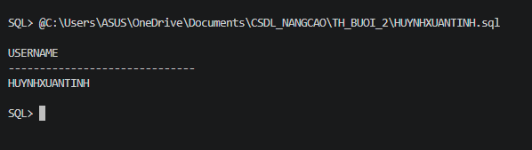

NHÓM 1: SELECT Và WHERE - Lọc Dữ Liệu Cơ Bản (Câu 1–10)

Câu 1: last_name và salary của nhân viên có salary > 12.000$
SELECT last_name, salary
FROM employees
WHERE salary > 12000;
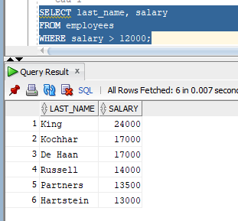

Câu 2: Nhân viên có salary < 5.000$ HOẶC > 12.000$
SELECT last_name, salary
FROM employees
WHERE salary < 5000 OR salary > 12000;
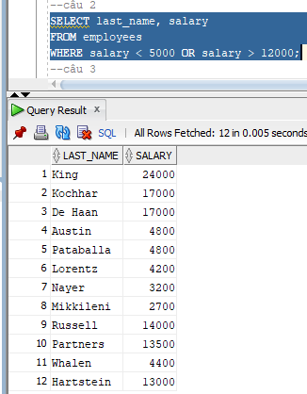

Câu 3: last_name, job_id, hire_date từ 20/02/1998 đến 01/05/1998, sắp tăng dần theo ngày
SELECT last_name, job_id, hire_date
FROM employees
WHERE hire_date BETWEEN TO_DATE('20/02/1998','DD/MM/YYYY')
AND TO_DATE('01/05/1998','DD/MM/YYYY')
ORDER BY hire_date ASC;
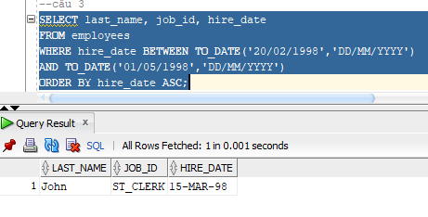

Câu 4: Nhân viên phòng 20 và 50: last_name, department_id, sắp xếp theo tên
SELECT last_name, department_id
FROM employees
WHERE department_id IN (20, 50)
ORDER BY last_name ASC;
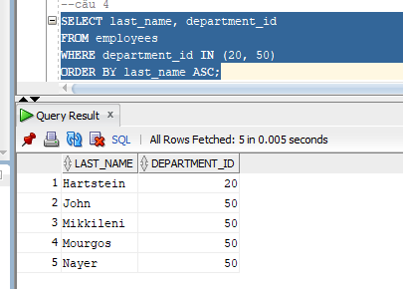

Câu 5: Nhân viên được tuyển trong năm 1994
SELECT last_name, hire_date
FROM employees
WHERE TO_CHAR(hire_date, 'YYYY') = '1994';
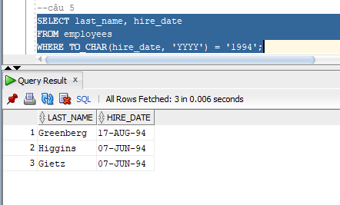

Câu 6: Nhân viên không có người quản lý
SELECT last_name, job_id
FROM employees
WHERE manager_id IS NULL;
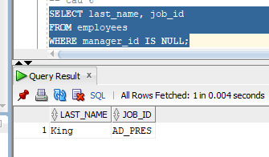

Câu 7: Nhân viên được hưởng hoa hồng, sắp giảm dần theo lương và hoa hồng
SELECT last_name, salary, commission_pct
FROM employees
WHERE commission_pct IS NOT NULL
ORDER BY salary DESC, commission_pct DESC;
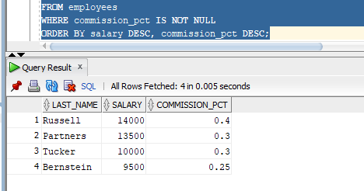

Câu 8: Nhân viên có ký tự thứ 3 trong last_name là 'a'
SELECT last_name
FROM employees
WHERE last_name LIKE '__a%';

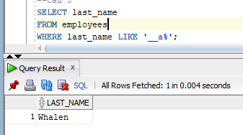

Câu 9: Nhân viên mà last_name chứa cả chữ 'a' và chữ 'e'
SELECT last_name
FROM employees
WHERE last_name LIKE '%a%'
AND last_name LIKE '%e%';
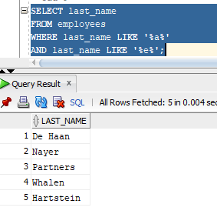

Câu 10: Nhân viên làm 'SA_REP' hoặc 'ST_CLERK' và salary khác 2.500$,3.500$, 7.000$
SELECT last_name, job_id, salary
FROM employees
WHERE job_id IN ('SA_REP', 'ST_CLERK')
AND salary NOT IN (2500, 3500, 7000);

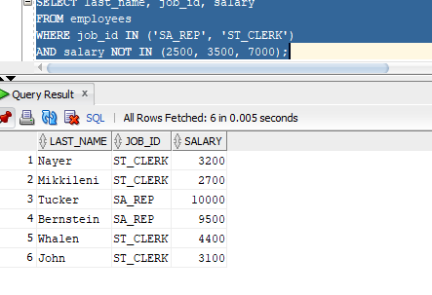

Nhóm 2: Các Hàm Xử Lý Dữ Liệu (Câu 11–16)

Câu 11: employee_id, last_name, lương tăng 15%, alias 'New Salary'
SELECT employee_id,
last_name,
ROUND(salary * 1.15, 0) AS "New Salary"
FROM employees;
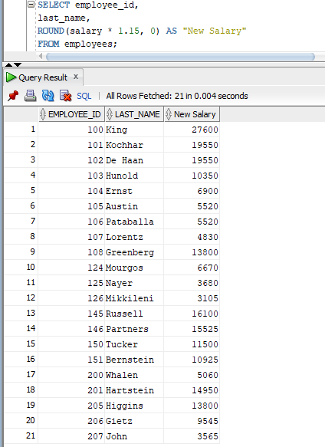

Câu 12: Tên nhân viên + chiều dài tên, bắt đầu bằng J/A/L/M, dùng INITCAP, sắp tăng dần
SELECT INITCAP(last_name) AS "Ten Nhan Vien",
LENGTH(last_name) AS "Chieu Dai"
FROM employees
WHERE SUBSTR(last_name, 1, 1) IN ('J','A','L','M')
ORDER BY last_name ASC;
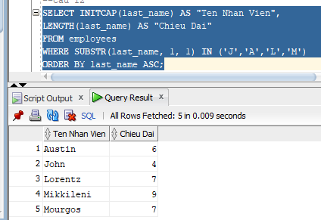

Câu 13: Thời gian làm việc tính theo tháng, sắp tăng dần
SELECT last_name,
TRUNC(MONTHS_BETWEEN(SYSDATE, hire_date)) AS "So Thang Lam Viec"
FROM employees
ORDER BY MONTHS_BETWEEN(SYSDATE, hire_date) ASC;
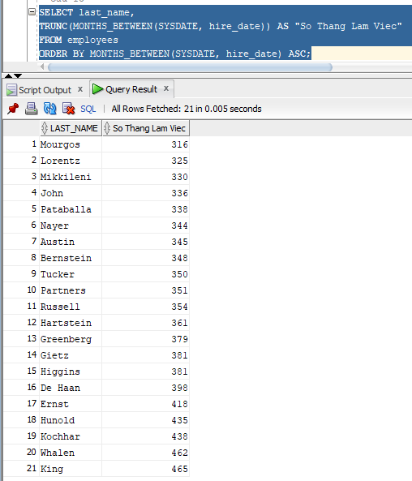

Câu 14: Định dạng '<last_name> earns <salary> monthly but wants <3×salary>'
SELECT last_name || ' earns '
|| TO_CHAR(salary, '$99,999') || ' monthly but wants '
|| TO_CHAR(salary*3, '$99,999') AS "Dream Salaries"
FROM employees;

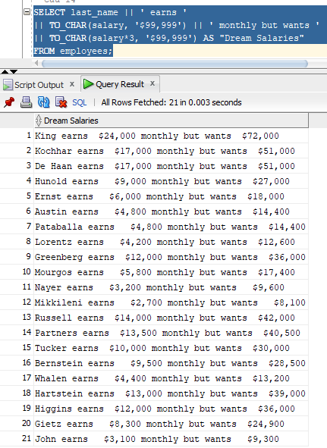

Câu 15: Tên nhân viên và mức hoa hồng, nếu không có hiển thị 'No commission'
SELECT last_name,
NVL(TO_CHAR(commission_pct), 'No commission') AS "Commission"
FROM employees;
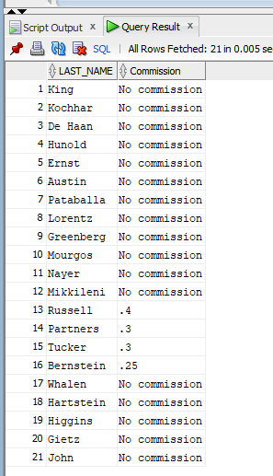

Câu 16: Hiển thị job_id và GRADE
SELECT job_id,
DECODE(job_id,
'AD_PRES', 'A',
'ST_MAN', 'B',
'IT_PROG', 'C',
'SA_REP', 'D',
'ST_CLERK', 'E',
'0') AS "GRADE"
FROM employees;
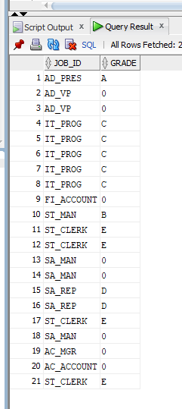

NHÓM 3: Phép Kết Nhiều Bảng - JOIN (Câu 17–21)

Câu 17: Tên nhân viên, mã phòng, tên phòng của nhân viên làm tại Toronto
SELECT e.last_name, e.department_id, d.department_name
FROM employees e, departments d, locations l
WHERE e.department_id = d.department_id
AND d.location_id = l.location_id
AND UPPER(l.city) = 'TORONTO';
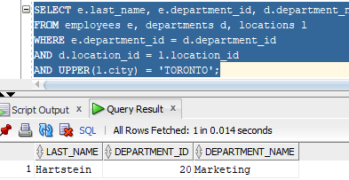

Câu 18: Mã NV, tên NV, mã quản lý, tên quản lý — Self Join
SELECT e.employee_id AS "Ma NV",
e.last_name AS "Ten NV",
m.employee_id AS "Ma Quan Ly",
m.last_name AS "Ten Quan Ly"
FROM employees e, employees m
WHERE e.manager_id = m.employee_id;
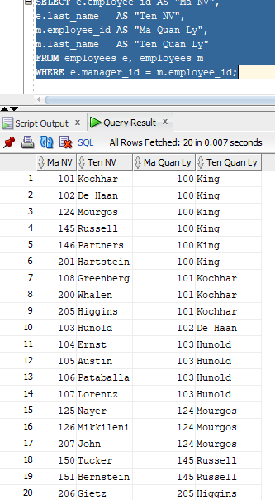

Câu 19: Danh sách nhân viên làm việc cùng phòng ban
SELECT e1.last_name AS "Nhan Vien 1",
e2.last_name AS "Nhan Vien 2",
e1.department_id AS "Phong Ban"
FROM employees e1, employees e2
WHERE e1.department_id = e2.department_id
AND e1.employee_id < e2.employee_id
ORDER BY e1.department_id, e1.last_name;
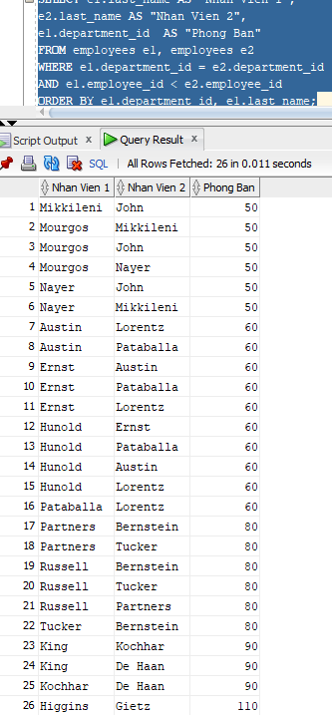

Câu 20: Nhân viên được tuyển dụng SAU nhân viên 'Davies'
SELECT last_name, hire_date
FROM employees
WHERE hire_date > (SELECT hire_date
FROM employees
WHERE last_name = 'Davies');
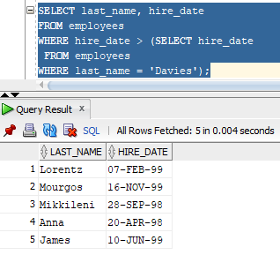

Câu 21: Nhân viên được tuyển TRƯỚC người quản lý của họ
SELECT e.last_name AS "Nhan Vien",
e.hire_date AS "Ngay Vao",
m.last_name AS "Quan Ly",
m.hire_date AS "Quan Ly Vao"
FROM employees e, employees m
WHERE e.manager_id = m.employee_id
AND e.hire_date < m.hire_date;
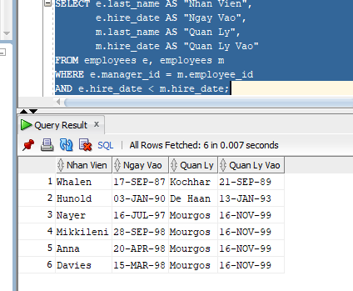

NHÓM 4: GROUP BY, HAVING Và Hàm Gộp Nhóm (Câu 22–24)

Câu 22: Lương thấp nhất, cao nhất, trung bình, tổng lương của từng loại công việc
SELECT job_id,
MIN(salary) AS "Luong Thap Nhat",
MAX(salary) AS "Luong Cao Nhat",
ROUND(AVG(salary),2) AS "Luong Trung Binh",
SUM(salary) AS "Tong Luong"
FROM employees
GROUP BY job_id
ORDER BY job_id;

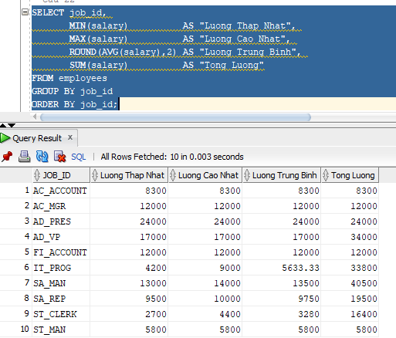

Câu 23 - Phần A: Số lượng nhân viên từng phòng
SELECT d.department_id,
d.department_name,
COUNT(e.employee_id) AS "So Nhan Vien"
FROM departments d LEFT JOIN employees e
ON d.department_id = e.department_id
GROUP BY d.department_id, d.department_name
ORDER BY d.department_id;
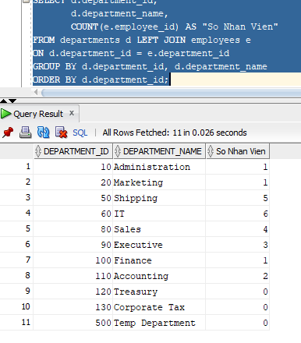

Câu 23 - Phần B: Thống kê tuyển dụng theo năm 1995–1998
SELECT COUNT(*) AS "Tong NV",
SUM(CASE WHEN TO_CHAR(hire_date,'YYYY')='1995' THEN 1 ELSE 0 END) AS "Nam 1995",
SUM(CASE WHEN TO_CHAR(hire_date,'YYYY')='1996' THEN 1 ELSE 0 END) AS "Nam 1996",
SUM(CASE WHEN TO_CHAR(hire_date,'YYYY')='1997' THEN 1 ELSE 0 END) AS "Nam 1997",
SUM(CASE WHEN TO_CHAR(hire_date,'YYYY')='1998' THEN 1 ELSE 0 END) AS "Nam 1998"
FROM employees;
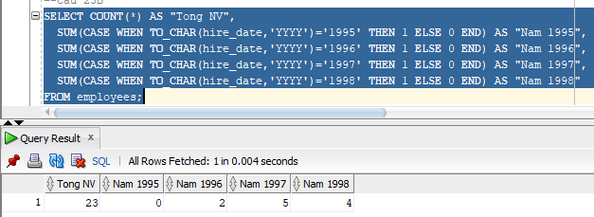

Câu 24: Lương cao nhất trong số lương thấp nhất theo từng phòng
SELECT MAX(MIN(salary)) AS "Luong cao nhat trong cac luong thap nhat"
FROM employees
GROUP BY department_id;

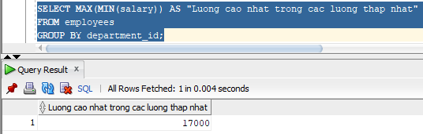

NHÓM 5: Truy Vấn Con - Subquery (Câu 25–33)

Câu 25: Tên và hire_date của nhân viên làm việc cùng phòng với 'Zlotkey'
SELECT last_name, hire_date
FROM employees
WHERE department_id = (SELECT department_id
FROM employees
WHERE last_name = 'Zlotkey')
AND last_name <> 'Zlotkey';

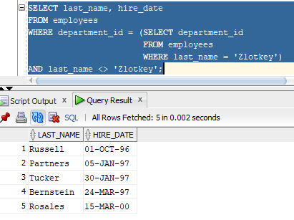

Câu 26: Tên, mã phòng, mã công việc của nhân viên thuộc phòng ở location_id = 1700
SELECT last_name, department_id, job_id
FROM employees
WHERE department_id IN (SELECT department_id
FROM departments
WHERE location_id = 1700);

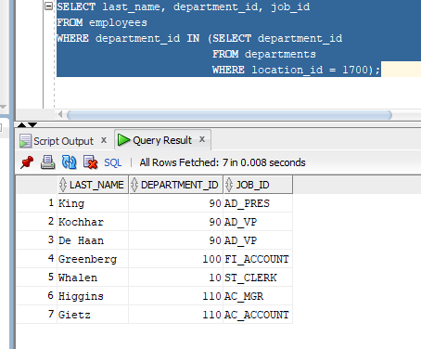

Câu 27: Danh sách nhân viên có người quản lý tên 'King'
SELECT last_name, manager_id
FROM employees
WHERE manager_id IN (SELECT employee_id
FROM employees
WHERE last_name = 'King');
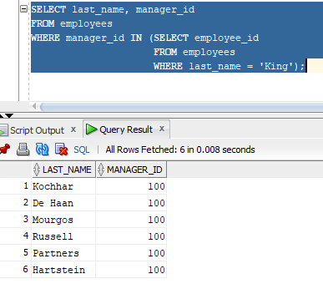

Câu 28: Nhân viên có salary > mức trung bình VÀ làm cùng phòng với nhân viên có last_name kết thúc bằng 'n'
SELECT last_name, salary, department_id
FROM employees
WHERE salary > (SELECT AVG(salary) FROM employees)
AND department_id IN (SELECT department_id
FROM employees
WHERE last_name LIKE '%n');

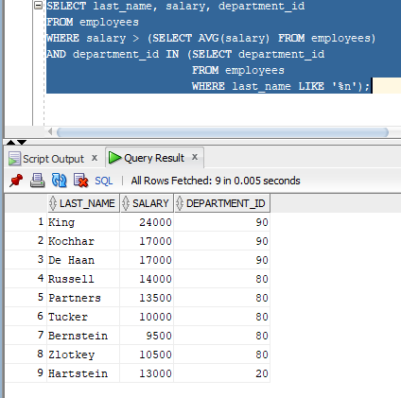

Câu 29: Mã và tên phòng ban có ít hơn 3 nhân viên
SELECT d.department_id, d.department_name, COUNT(e.employee_id) AS "So NV"
FROM departments d LEFT JOIN employees e
ON d.department_id = e.department_id
GROUP BY d.department_id, d.department_name
HAVING COUNT(e.employee_id) < 3
ORDER BY d.department_id;

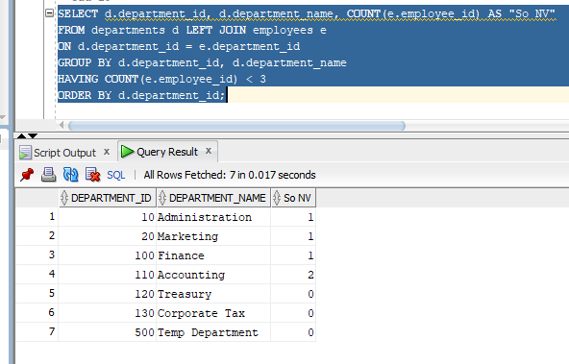

Câu 30: Phòng ban đông nhân viên nhất và ít nhân viên nhất
SELECT department_id, COUNT(*) AS "So Nhan Vien", 'Dong nhat' AS "Loai"
FROM employees
GROUP BY department_id
HAVING COUNT(*) = (SELECT MAX(COUNT(*)) FROM employees GROUP BY department_id)
UNION ALL
SELECT department_id, COUNT(*), 'It nhat'
FROM employees
GROUP BY department_id
HAVING COUNT(*) = (SELECT MIN(COUNT(*)) FROM employees GROUP BY department_id);
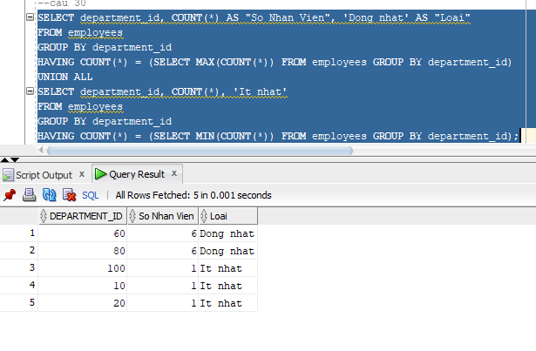

Câu 31: Nhân viên được tuyển vào ngày trong tuần có số lượng tuyển dụng đông nhất
SELECT last_name, hire_date,
TO_CHAR(hire_date,'Day') AS "Thu trong tuan"
FROM employees
WHERE TO_CHAR(hire_date,'Day') = (
SELECT TO_CHAR(hire_date,'Day')
FROM employees
GROUP BY TO_CHAR(hire_date,'Day')
HAVING COUNT(*) = (
SELECT MAX(COUNT(*))
FROM employees
GROUP BY TO_CHAR(hire_date,'Day')
)
);
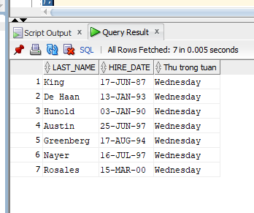

Câu 32: 3 nhân viên có lương cao nhất
SELECT last_name, salary
FROM (
SELECT last_name, salary
FROM employees
ORDER BY salary DESC
)
WHERE ROWNUM <= 3;
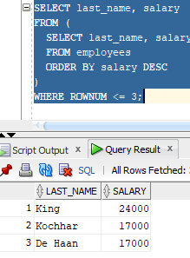

Câu 33: Nhân viên đang làm việc ở tiểu bang 'California'
SELECT e.last_name, e.department_id
FROM employees e,
departments d,
locations l
WHERE e.department_id = d.department_id
AND d.location_id = l.location_id
AND UPPER(l.state_province) = 'CALIFORNIA';
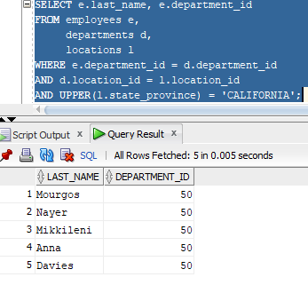

NHÓM 6: DML - Cập Nhật Và Xóa Dữ Liệu (Câu 34–38)

Câu 34: Cập nhật last_name của nhân viên có employee_id = 3 thành 'Drexler'
-- Kiem tra truoc
SELECT employee_id, last_name FROM employees WHERE employee_id = 3;
-- Cap nhat
UPDATE employees
SET last_name = 'Drexler'
WHERE employee_id = 3;
COMMIT;
-- Xac nhan sau khi cap nhat
SELECT employee_id, last_name FROM employees WHERE employee_id = 3;
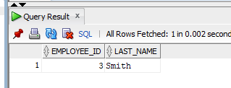
- Sau khi update
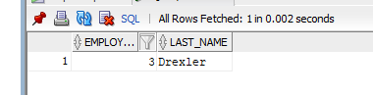

Câu 35: Nhân viên có salary thấp hơn mức trung bình của phòng ban mình
SELECT e1.last_name, e1.salary, e1.department_id
FROM employees e1
WHERE e1.salary < (SELECT AVG(e2.salary)
FROM employees e2
WHERE e2.department_id = e1.department_id)
ORDER BY e1.department_id;
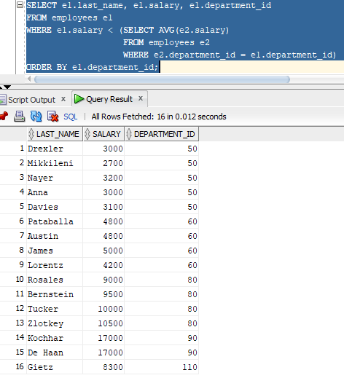

Câu 36: Tăng thêm 100$ cho nhân viên có salary < 900$
-- Kiem tra truoc
SELECT employee_id, last_name, salary
FROM employees
WHERE salary < 900;
-- Tang luong
UPDATE employees
SET salary = salary + 100
WHERE salary < 900;
COMMIT;
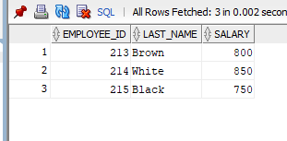
- Sau khi update
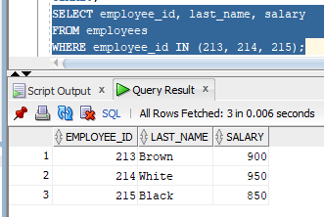

Câu 37: Xóa phòng ban có department_id = 500
-- Kiem tra truoc
SELECT COUNT(*) FROM employees WHERE department_id = 500;
-- Khong co nhan vien thi xoa luon
DELETE FROM departments WHERE department_id = 500;
COMMIT;
-- Xac nhan
SELECT * FROM departments WHERE department_id = 500;
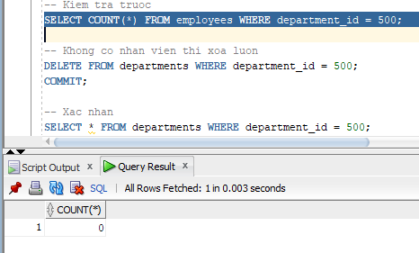
-- Sau khi xóa
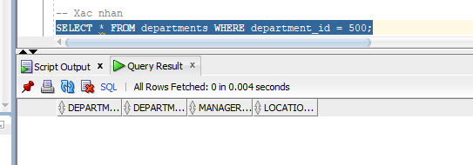

Câu 38: Xóa các phòng ban chưa có nhân viên nào
-- Kiem tra truoc
SELECT department_id, department_name FROM departments
WHERE department_id NOT IN (
SELECT DISTINCT department_id FROM employees
WHERE department_id IS NOT NULL
);

-- Thuc hien xoa
DELETE FROM departments d
WHERE NOT EXISTS (
SELECT 1 FROM employees e
WHERE e.department_id = d.department_id
);
COMMIT;
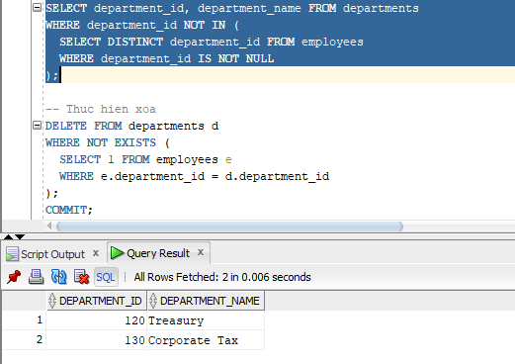

- Sau khi xóa
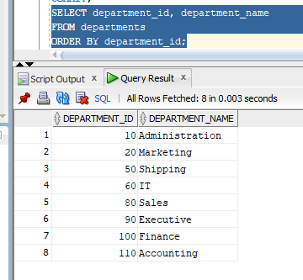

PHẦN 3 BÀI TẬP ÁP DỤNG

PHẦN A. TẠO CƠ SỞ DỮ LIỆU

A1. CSDL Quản lý điểm sinh viên
Tạo Bảng

-- Tao bang DMKHOA
CREATE TABLE DMKHOA (
MAKHOA CHAR(2) CONSTRAINT DMKHOA_PK PRIMARY KEY,
TENKHOA NVARCHAR2(30)
);

-- Tao bang DMMH
CREATE TABLE DMMH (
MAMH CHAR(2) CONSTRAINT DMMH_PK PRIMARY KEY,
TENMH NVARCHAR2(35),
SOTIET NUMBER(3)
);

-- Tao bang DMSV
CREATE TABLE DMSV (
MASV CHAR(3) CONSTRAINT DMSV_PK PRIMARY KEY,
HOSV NVARCHAR2(30),
TENSV NVARCHAR2(10),
PHAI NVARCHAR2(3),
NGAYSINH DATE,
NOISINH NVARCHAR2(25),
MAKH CHAR(2) CONSTRAINT DMSV_MAKH_FK REFERENCES DMKHOA(MAKHOA),
HOCBONG NUMBER(10,0)
);

-- Tao bang KETQUA (khoa chinh ghep MASV + MAMH)
CREATE TABLE KETQUA (
MASV CHAR(3) CONSTRAINT KQ_MASV_FK REFERENCES DMSV(MASV),
MAMH CHAR(2) CONSTRAINT KQ_MAMH_FK REFERENCES DMMH(MAMH),
DIEM NUMBER(4,2),
CONSTRAINT KETQUA_PK PRIMARY KEY (MASV, MAMH)
);
Dữ liệu thêm vào :
INSERT INTO DMKHOA VALUES ('AV', 'Anh van');
INSERT INTO DMKHOA VALUES ('TH', 'Tin hoc');
INSERT INTO DMKHOA VALUES ('TR', 'Triet hoc');
INSERT INTO DMKHOA VALUES ('KT', 'Ke toan');
INSERT INTO DMKHOA VALUES ('SH', 'Sinh hoc');

INSERT INTO DMMH VALUES ('01', 'Co so du lieu', 45);
INSERT INTO DMMH VALUES ('02', 'Tri tue nhan tao', 45);
INSERT INTO DMMH VALUES ('03', 'Truyen tin', 45);
INSERT INTO DMMH VALUES ('04', 'Do hoa ung dung', 60);
INSERT INTO DMMH VALUES ('05', 'Van pham', 60);
INSERT INTO DMMH VALUES ('06', 'Ky thuat lap trinh', 45);

INSERT INTO DMSV VALUES ('A01', 'Nguyen Thi', 'Hai', 'Nu', TO_DATE('23/02/1990', 'DD/MM/YYYY'), 'Ha Noi', 'TH', 130000);
INSERT INTO DMSV VALUES ('A02', 'Tran Van', 'Chinh', 'Nam', TO_DATE('24/12/1992', 'DD/MM/YYYY'), 'Binh Dinh', 'AV', 150000);
INSERT INTO DMSV VALUES ('A03', 'Le Thu', 'Yen', 'Nu', TO_DATE('21/02/1990', 'DD/MM/YYYY'), 'TP HCM', 'TH', 170000);
INSERT INTO DMSV VALUES ('A04', 'Tran Anh', 'Tuan', 'Nam', TO_DATE('20/12/1990', 'DD/MM/YYYY'), 'Ha Noi', 'AV', 80000);
INSERT INTO DMSV VALUES ('B01', 'Tran Thanh', 'Mai', 'Nu', TO_DATE('12/08/1991', 'DD/MM/YYYY'), 'Hai Phong', 'TR', 0);
INSERT INTO DMSV VALUES ('B02', 'Nguyen Van', 'Nam', 'Nam', TO_DATE('17/01/1990', 'DD/MM/YYYY'), 'Ben Tre', 'KT', 0);
INSERT INTO DMSV VALUES ('B03', 'Le Thi', 'Thao', 'Nu', TO_DATE('13/01/1992', 'DD/MM/YYYY'), 'Da Nang', 'SH', 0);
INSERT INTO DMSV VALUES ('B04', 'Pham Quoc', 'Bao', 'Nam', TO_DATE('25/03/1991', 'DD/MM/YYYY'), 'Dong Nai', 'TH', 0);

INSERT INTO KETQUA VALUES ('A01', '01', 8.5);
INSERT INTO KETQUA VALUES ('A01', '02', 7.0);
INSERT INTO KETQUA VALUES ('A01', '03', 9.0);
INSERT INTO KETQUA VALUES ('A02', '01', 6.5);
INSERT INTO KETQUA VALUES ('A02', '05', 8.0);
INSERT INTO KETQUA VALUES ('A03', '01', 9.0);
INSERT INTO KETQUA VALUES ('A03', '02', 8.5);
INSERT INTO KETQUA VALUES ('A03', '06', 7.5);
INSERT INTO KETQUA VALUES ('A04', '03', 6.0);
INSERT INTO KETQUA VALUES ('B01', '05', 7.5);
INSERT INTO KETQUA VALUES ('B01', '06', 6.5);
INSERT INTO KETQUA VALUES ('B02', '01', 5.5);
INSERT INTO KETQUA VALUES ('B02', '04', 7.0);
INSERT INTO KETQUA VALUES ('B03', '02', 8.0);
INSERT INTO KETQUA VALUES ('B03', '05', 7.0);
INSERT INTO KETQUA VALUES ('B04', '01', 6.0);
INSERT INTO KETQUA VALUES ('B04', '06', 8.5);

COMMIT;

A2. CSDL Quản lý đề án công ty
Tạo bảng
CREATE TABLE PHONGBAN (
MAPHG INT PRIMARY KEY,
TENPHG NVARCHAR2(50),
TRPHG CHAR(9),
NG_NHANCHUC DATE
);

CREATE TABLE NHANVIEN (
MANV CHAR(9) PRIMARY KEY,
HONV NVARCHAR2(15),
TENLOT NVARCHAR2(15),
TENNV NVARCHAR2(15),
NGSINH DATE,
DCHI NVARCHAR2(50),
PHAI NVARCHAR2(3),
LUONG FLOAT,
MA_NQL CHAR(9),
PHG INT,
CONSTRAINT FK_NV_NQL FOREIGN KEY (MA_NQL) REFERENCES NHANVIEN(MANV),
CONSTRAINT FK_NV_PHG FOREIGN KEY (PHG) REFERENCES PHONGBAN(MAPHG)
);

ALTER TABLE PHONGBAN
ADD CONSTRAINT FK_PHG_NV FOREIGN KEY (TRPHG) REFERENCES NHANVIEN(MANV);

CREATE TABLE DIADIEM_PHG (
MAPHG INT,
DIADIEM NVARCHAR2(50),
PRIMARY KEY (MAPHG, DIADIEM),
CONSTRAINT FK_DDP_PHG FOREIGN KEY (MAPHG) REFERENCES PHONGBAN(MAPHG)
);

CREATE TABLE DEAN (
MADA INT PRIMARY KEY,
TENDA NVARCHAR2(50),
DDIEM_DA NVARCHAR2(50),
PHONG INT,
CONSTRAINT FK_DA_PHG FOREIGN KEY (PHONG) REFERENCES PHONGBAN(MAPHG)
);

CREATE TABLE PHANCONG (
MA_NVIEN CHAR(9),
SODA INT,
THOIGIAN FLOAT,
PRIMARY KEY (MA_NVIEN, SODA),
CONSTRAINT FK_PC_NV FOREIGN KEY (MA_NVIEN) REFERENCES NHANVIEN(MANV),
CONSTRAINT FK_PC_DA FOREIGN KEY (SODA) REFERENCES DEAN(MADA)
);

CREATE TABLE THANNHAN (
MA_NVIEN CHAR(9),
TENTN NVARCHAR2(50),
PHAI NVARCHAR2(3),
NGSINH DATE,
QUANHE NVARCHAR2(20),
PRIMARY KEY (MA_NVIEN, TENTN),
CONSTRAINT FK_TN_NV FOREIGN KEY (MA_NVIEN) REFERENCES NHANVIEN(MANV)
);

Dữ liệu thêm vào
ƯINSERT INTO PHONGBAN (MAPHG, TENPHG, TRPHG, NG_NHANCHUC) VALUES (1, 'Quan ly', NULL, NULL);
INSERT INTO PHONGBAN (MAPHG, TENPHG, TRPHG, NG_NHANCHUC) VALUES (4, 'Dieu hanh', NULL, NULL);
INSERT INTO PHONGBAN (MAPHG, TENPHG, TRPHG, NG_NHANCHUC) VALUES (5, 'Nghien cuu', NULL, NULL);

INSERT INTO NHANVIEN VALUES ('888665555', 'Le', 'Van', 'GiamDoc', TO_DATE('10/11/1937', 'DD/MM/YYYY'), '450 Stone, Houston, TX', 'Nam', 55000, NULL, 1);
INSERT INTO NHANVIEN VALUES ('333445555', 'Nguyen', 'Thanh', 'Tung', TO_DATE('08/12/1945', 'DD/MM/YYYY'), '638 Voss, Houston, TX', 'Nam', 40000, '888665555', 5);
INSERT INTO NHANVIEN VALUES ('987654321', 'Tran', 'Thi', 'Wallace', TO_DATE('20/06/1941', 'DD/MM/YYYY'), '291 Berry, Bellaire, TX', 'Nu', 43000, '888665555', 4);
INSERT INTO NHANVIEN VALUES ('123456789', 'Dinh', 'Ba', 'Tien', TO_DATE('09/01/1965', 'DD/MM/YYYY'), '731 Fondren, Houston, TX','Nam', 30000, '333445555', 5);
INSERT INTO NHANVIEN VALUES ('666884444', 'Do', 'Khanh', 'Nhan', TO_DATE('15/09/1962', 'DD/MM/YYYY'), '975 Fire Oak, Humble, TX','Nam', 38000, '333445555', 5);
INSERT INTO NHANVIEN VALUES ('453453453', 'Pham', 'Anh', 'Thu', TO_DATE('31/07/1972', 'DD/MM/YYYY'), '5631 Rice, Houston, TX', 'Nu', 25000, '333445555', 5);
INSERT INTO NHANVIEN VALUES ('999887777', 'Bui', 'Thuy', 'Vu', TO_DATE('19/07/1968', 'DD/MM/YYYY'), '3321 Castle, Spring, TX', 'Nu', 25000, '987654321', 4);
INSERT INTO NHANVIEN VALUES ('987987987', 'Hoang', 'Van', 'Jabbar', TO_DATE('29/03/1969', 'DD/MM/YYYY'), '980 Dallas, Houston, TX', 'Nam', 25000, '987654321', 4);

UPDATE PHONGBAN
SET TRPHG = '888665555',
NG_NHANCHUC = TO_DATE('19/06/1971', 'DD/MM/YYYY')
WHERE MAPHG = 1;

UPDATE PHONGBAN
SET TRPHG = '987654321',
NG_NHANCHUC = TO_DATE('01/01/1985', 'DD/MM/YYYY')
WHERE MAPHG = 4;

UPDATE PHONGBAN
SET TRPHG = '333445555',
NG_NHANCHUC = TO_DATE('22/05/1978', 'DD/MM/YYYY')
WHERE MAPHG = 5;

INSERT INTO DIADIEM_PHG VALUES (1, 'Houston');
INSERT INTO DIADIEM_PHG VALUES (4, 'Stafford');
INSERT INTO DIADIEM_PHG VALUES (5, 'Bellaire');
INSERT INTO DIADIEM_PHG VALUES (5, 'Sugarland');
INSERT INTO DIADIEM_PHG VALUES (5, 'Houston');

INSERT INTO DEAN VALUES (1, 'San pham X', 'Bellaire', 5);
INSERT INTO DEAN VALUES (2, 'San pham Y', 'Sugarland', 5);
INSERT INTO DEAN VALUES (3, 'San pham Z', 'Houston', 5);
INSERT INTO DEAN VALUES (10, 'Tin hoc hoa', 'Stafford', 4);
INSERT INTO DEAN VALUES (20, 'Tai to chuc', 'Houston', 1);
INSERT INTO DEAN VALUES (30, 'Phuc loi moi', 'Stafford', 4);

INSERT INTO PHANCONG VALUES ('123456789', 1, 32.5);
INSERT INTO PHANCONG VALUES ('123456789', 2, 7.5);
INSERT INTO PHANCONG VALUES ('666884444', 3, 40.0);
INSERT INTO PHANCONG VALUES ('453453453', 1, 20.0);
INSERT INTO PHANCONG VALUES ('453453453', 2, 20.0);
INSERT INTO PHANCONG VALUES ('333445555', 2, 10.0);
INSERT INTO PHANCONG VALUES ('333445555', 3, 10.0);
INSERT INTO PHANCONG VALUES ('333445555', 10, 10.0);
INSERT INTO PHANCONG VALUES ('333445555', 20, 10.0);
INSERT INTO PHANCONG VALUES ('999887777', 30, 30.0);
INSERT INTO PHANCONG VALUES ('999887777', 10, 10.0);
INSERT INTO PHANCONG VALUES ('987987987', 10, 35.0);
INSERT INTO PHANCONG VALUES ('987987987', 30, 5.0);
INSERT INTO PHANCONG VALUES ('987654321', 30, 20.0);
INSERT INTO PHANCONG VALUES ('987654321', 20, 15.0);
INSERT INTO PHANCONG VALUES ('888665555', 20, NULL);

INSERT INTO THANNHAN VALUES ('333445555', 'Alice', 'Nu', TO_DATE('05/04/1986', 'DD/MM/YYYY'), 'Con gai');
INSERT INTO THANNHAN VALUES ('333445555', 'Theodore', 'Nam', TO_DATE('25/10/1983', 'DD/MM/YYYY'), 'Con trai');
INSERT INTO THANNHAN VALUES ('333445555', 'Joy', 'Nu', TO_DATE('03/05/1958', 'DD/MM/YYYY'), 'Vo');
INSERT INTO THANNHAN VALUES ('987654321', 'Abner', 'Nam', TO_DATE('28/02/1942', 'DD/MM/YYYY'), 'Chong');
INSERT INTO THANNHAN VALUES ('123456789', 'Michael', 'Nam', TO_DATE('04/01/1988', 'DD/MM/YYYY'), 'Con trai');
INSERT INTO THANNHAN VALUES ('123456789', 'Alice', 'Nu', TO_DATE('30/12/1988', 'DD/MM/YYYY'), 'Con gai');
INSERT INTO THANNHAN VALUES ('123456789', 'Elizabeth', 'Nu', TO_DATE('05/05/1967', 'DD/MM/YYYY'), 'Vo');

COMMIT;

